湖北成人教育2018年成人高考专升本高等数学（一）预测真题及答案（八）
一、选择题：1～10小题，每小题4分，共40分．在每小题给出的四个选项中，只有一项是符合题目要求的．
1．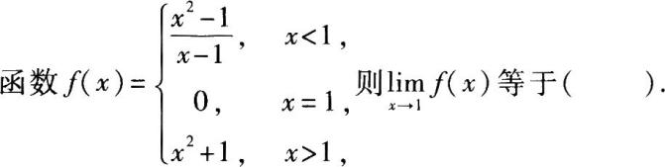
A．0
B．1
C．2
D．不存在
2．（ ）．
A．单调增加且为凹
B．单调增加且为凸
c．单调减少且为凹
D．单调减少且为凸
3．
A．较高阶的无穷小量
B．等价无穷小量
C．同阶但不等价无穷小量
D．较低阶的无穷小量
4．
A．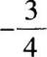
B．0
C．
D．1
5．
A．3
B．5
C．1
D．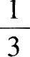
A．－sinx
B．cos x
C．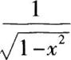
D．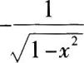
A．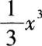
B．x²
C．2x
D．2
8．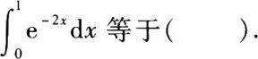
A．
B．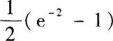
C．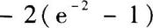
D．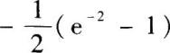
9．设有直线
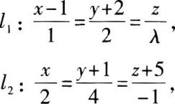
当直线l₁与l₂平行时，λ等于（ ）．
A．1
B．0
C．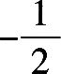
D．一1
10．下列命题中正确的有（ ）．
A．
B．
C．
D．
二、填空题：11～20小题，每小题4分，共40分．
11．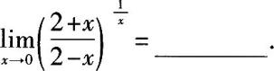
12．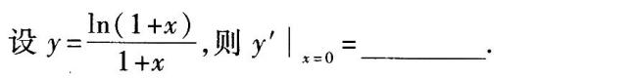
13．
14．
15．
16．
17．
18．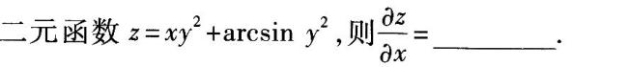
19．
20．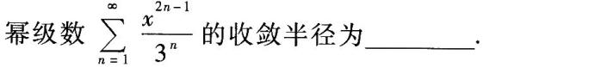
三、解答题．21～28小题，共70分．解答应写出推理、演算步骤．
21．(本题满分8分)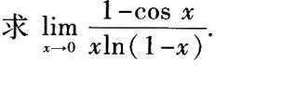
22．(本题满分8分)设y=x+arctanx，求y'．
23．(本题满分8分)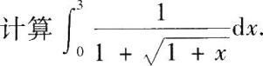
24．(本题满分8分)计算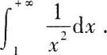
25．(本题满分8分)
26．(本题满分10分)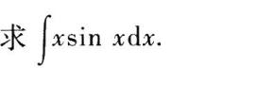
27．(本题满分10分)
28．(本题满分10分)求由曲线y=x，y=lnx及y=0，y=1围成的平面图形的面积S及此平面图形绕y轴旋转一周所得旋转体体积．
高等数学(一)应试模拟第8套参考答案与解析
一、选择题
1．【答案】C．
【解析】本题考查的知识点为左极限、右极限与极限的关系．
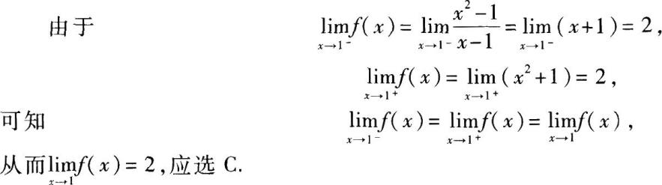
2．【答案】B．
【解析】本题考查的知识点为利用一阶导数符号判定函数的单调性和利用二阶导数符号判定曲线的凹凸性．
3．【答案】C．
【解析】本题考查的知识点为无穷小量阶的比较．
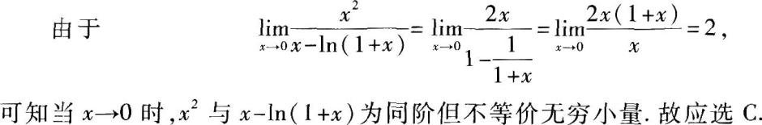
4．【答案】D．
【解析】本题考查的知识点为拉格朗日中值定理的条件与结论．
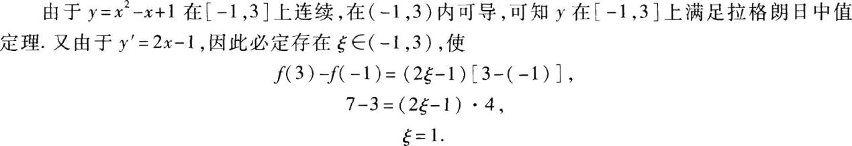
可知应选D．
5．【答案】A．
【解析】本题考查的知识点为判定极值的必要条件．
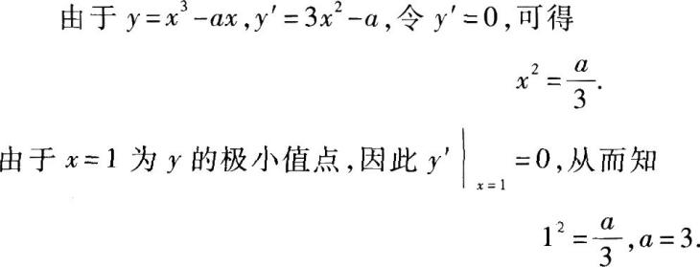
故应选A．
6．【答案】C．
【解析】本题考查的知识点为基本导数公式．
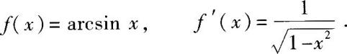
可知应选C．
7．【答案】D．
【解析】本题考查的知识点为原函数的概念．
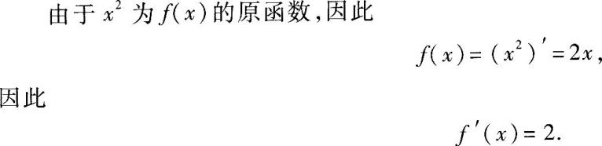
可知应选D．
8．【答案】D．
【解析】本题考查的知识点为牛顿一莱布尼茨公式和定积分的换元法.
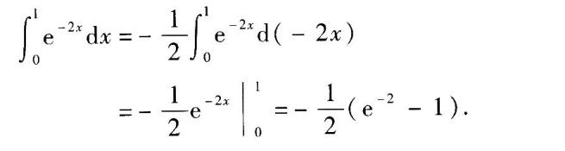
因此选D．
9．【答案】C．
【解析】本题考查的知识点为直线间的关系．
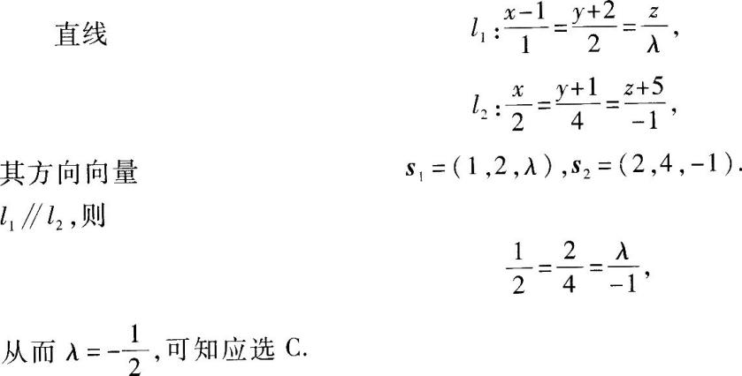
10．【答案】B．
【解析】本题考查的知识点为级数的性质．
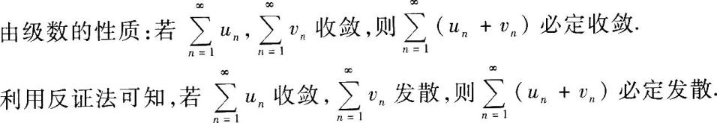
可知应选B．通常可以将其作为判定级数发散的充分条件使用．
二、填空题
11．【参考答案】e．
【解析】本题考查的知识点为极限的运算．
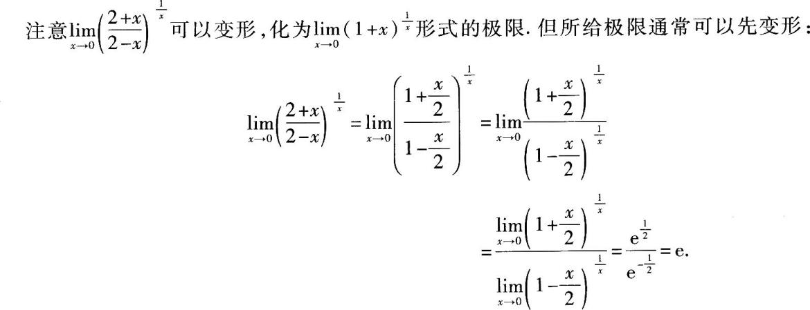
12．【参考答案】1．
【解析】本题考查的知识点为导数的计算．
13．【参考答案】x—arctan x+C．
【解析】本题考查的知识点为不定积分的运算．
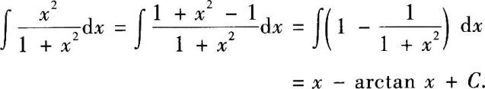
14．【参考答案】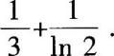
【解析】本题考查的知识点为定积分运算．
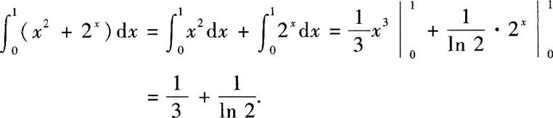
15．【参考答案】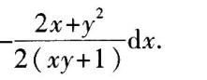
【解析】本题考查的知识点为隐函数的微分．
解法1将所给表达式两端关于x求导，可得
从而
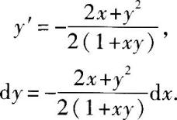
解法2将所给表达式两端微分，
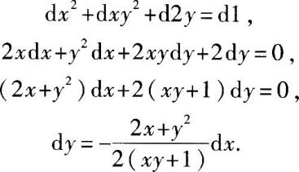
16．【参考答案】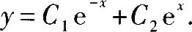
【解析】本题考查的知识点为二阶常系数线性齐次微分方程的求解．
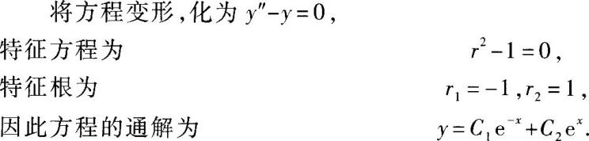
17．【参考答案】1．
【解析】本题考查的知识点为二元函数的极值．
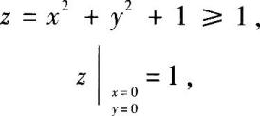
可知点(0，0)为z的极小值点，极小值为1．
18．【参考答案】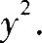
【解析】本题考查的知识点为二元函数的偏导数．
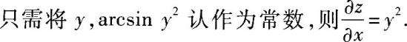
19．【参考答案】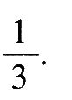
【解析】本题考查的知识点为二重积分的计算．
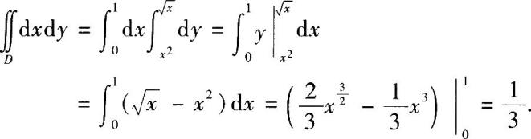
20．【参考答案】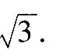
【解析】本题考查的知识点为幂级数的收敛半径．
所给级数为缺项情形，
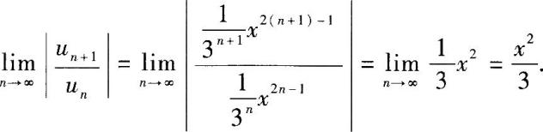
三、解答题
21．【解析】本题考查的知识点为极限运算．
解法1
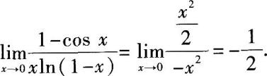
解法2
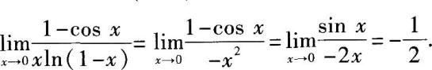
【解题指导】
在极限运算中，先进行等价无穷小代换，这是首要问题．应引起注意．
22.【解析】
23．【解析】本题考查的知识点为定积分的换元积分法．
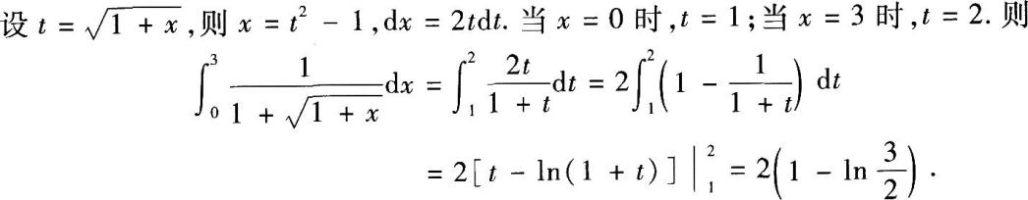
【解题指导】
比较典型的错误是利用换元计算时，一些考生忘记将积分限也随之变化.
24．【解析】本题考查的知识点为计算反常积分．
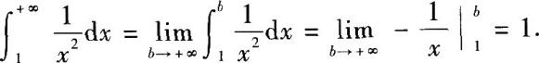
【解题指导】
计算反常积分应依反常积分收敛性定义，将其转化为定积分与极限两种运算．
25．【解析】
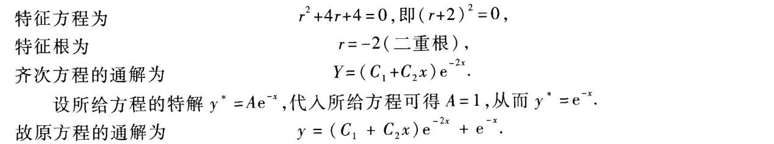
26．【解析】
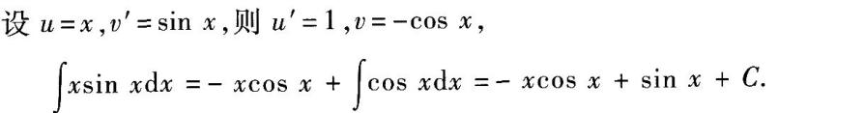
27．【解析】本题考查的知识点为二重积分运算和选择二次积分次序．
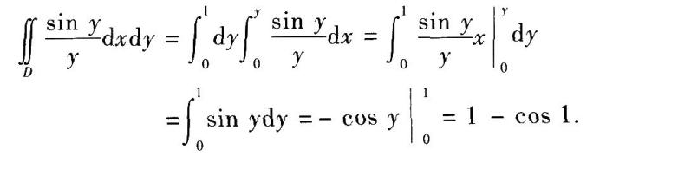
【解题指导】
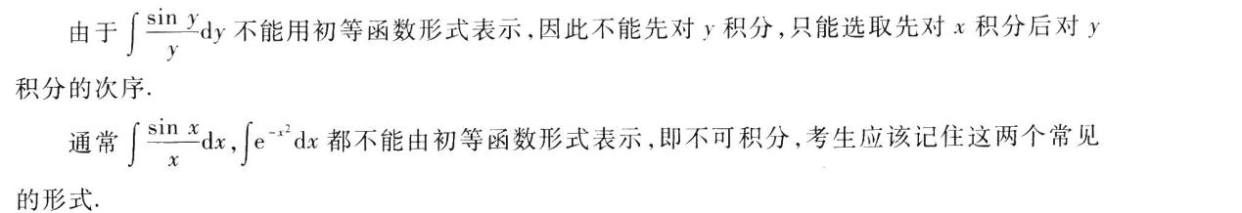
28．【解析】所给曲线围成的图形如图8—1所示．
